موضوع چهارم : توزیع های آماری و میانگین ، واریانس و انحراف معیار + محاسبه و کاربرد آنها در در تحلیل داده ها

تحقیق خودم رو با توضیح سه مفهوم پایه آماری شروع میکنم یعنی : واریانس ، انحراف معیار ، میانگین :
- این مفاهیم اماری پایه مرتبه اول یا یک بعدی هستند که به تحلیل و شناسایی مرکز داده ها ( میانگین ) ، تشخیص پراکندگی و میزان آن ( انحراف معیار ، واریانس ) کمک میکنند و باعث میشود تصوری از ماهیت داده ها در فضای مسئله ایجاد شود
میانگین :
- این مفهوم از طریق جمع تک تک نمونه های داده و تقسیم آنها بر تعداد نمونه های آن مجموعه به دست می آید که در نهایت هسته مرکزی داده ها را از نظر بزرگی نشان میدهد
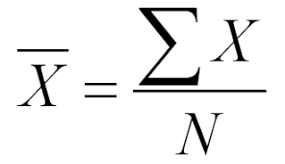
- فرمول میانگین به این صورت است
- برای افزایش شفافیت تعریف میانگین نمرات پنج دانش آموز را محاسبه میکنم ، تصور کنید نمرات دانش آموزان برابر {1و2و3و4و5} بوده اگر تمام نمرات را به هم جمع کنیم برابر 15 خواهد بود و تعداد نمرات در لیست 5 است ، حالا اگر مجموع را طبق فرمول تقسیم بر تعداد کنیم میانگین این مجموعه که برابر 3 هست به دست می آید .
واریانس :
- واریانس هم مانند میانگین شامل آمار مرتبه اول می شود یعنی بر روی یک مجموعه داده یک بعدی قابل اعمال و بررسی است ، کاربرد واریانس بیان فاصله داده های آن مجموعه از میانگین ( انحراف معیار به توان 2 ) هست این آمار به ما درکی از میزان پراکندگی داده ها خواهد داد
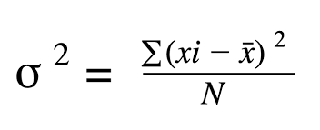
- برای محاسبه واریانس بر روی یک مجموعه باید تمام اعضای مجموعه را تک تک از میانگین کم کنید سپس به توان دو برسانید تا مربع فاصله ها را به دست بیاورید و همچنین اعداد منفی تاثیر خنثی کننده در محاسبات نداشته باشند ، در نهایت تمام اعضا رو پس از اعمال این مراحل جمع کنید و تقسیم بر تعداد کنید ، عددی که به دست می آید واریانس
داده های آن مجموعه است

- همانند مثال قبلی برای برای شفافیت بیشتر از یک مثال استفاده میکنم و واریانس یک مجموعه داده را محاسبه میکنم ، مجموعه فرضی ما همان نمرات دانش آموزان است {1و2و3و4و5} و همان طور که محاسبه کردیم میانگین آن 3 است پس در گام اول باید این میانیگن را از تمام داده ها کم کنیم که حاصل برابر {-2و-1و0و 1و2 }هست ، پس از_ _ این مرحله باید هر عضو را به توان دو برسانیم تا منفی ها حذف شوند { 4و1و0و1و4} مجموع این موارد برابر 10 هست و تعداد آنها 5 تاست اگر تعداد را تقسیم بر مجموع کنیم حاصل برابر 2 است یعنی واریانس این مجموعه برابر 2 هست .
انحراف معیار :
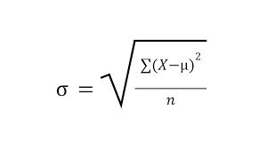
- انحراف معیار همان واریانس است با یک تفاوت که که پس از تقسیم مجموع بر تعداد از آن ریشه گیری میشود تا عدد حاصله واحد یکسانی با داده ها حقیقی داشته باشد به عبارتی تاثیر توان 2 ت حدودی خنثی می شود و درک و تفسیر آن راحت تر است .
- فرمول و شیوه محاسبه آن به صورت مقابل است
- برای مثال میتوانیم همان واریانس مجموعه نمرات دانش آموزان را ادامه دهیم یعنی زمانی که به عدد 2 رسیدیم از آن جذر بگیریم تا به عدد تقریبی 1.41 برسیم این عدد به معنای این است که داده های ما اکثرا به اضافه و منهای یک انحراف معیار از میانگین تجمع دارد یعنی 3+1.41=4.41 و 3-1.41 = 1.59 یعنی داده های ما اکثرا در این محدوده تجمع دارند البته در این مثال چون مجموعه کوچک است این تاثیر کمتر قابل مشاهده است و در داده های بزرگ بهتر میتوان متوجه این مسئله شد .

تحقیقم رو با شرح توزیع های آماری و p – value ادامه میدهم
در ابتدا باید عرض کنم که توزیع به معنای احتمال وقوع هر مقدار از داد های یک مجموعه است که در نهایت شکل پراکندگی داده ها رو توضیح میدهد .
- توزیع نرمال ( normal distribution ) : توزیع نرمال نوعی توزیع است که شکل زنگوله ای به خود می گیرید به معنای اینکه اکثر داده ها نزدیک میانیگن تجمع دارند و بسته به انحراف معیار توزیع ارتفاع زنگوله تغییر میکند
توزیع نرمال استاندارد با انحراف معیار 1 و میانگین 0 شناخته می شود ، جالب توجه است که پدیده های جهان ما اغلب از این توزیع پیروی میکنند مثلا قد افراد ، نمرات آزمون ها و...
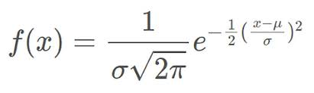
- فرمول توزیع نورمال به این صورت است
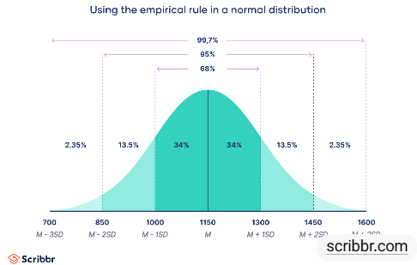
- شکل توزیع نرمال به این صورت است ، به صورت متقارن و 68 درصد تراکم داده ها دورن ± یک انحراف معیار قرار دارد و 95 درصد داده ها درون ± دو انحراف معیار قرار دارد .
- کاربرد های توزیع نرمال : شناسایی موارد مشکوک ( مواردی که از میانگین خیلی فاصله دارن )
پیش بینی دقیق تر با در نظر گرفتن اینکه بیشتر تراکم اون نوع داده نزدیک میانگین هست
یا حذف موارد غلط مثلا حقوق یه کارمند 500 میلیون ثبت شده ، سیستم میبینه خیلی از میانگین پرته و احتمال میده اشتباه تایپی باشه و ویرایش میکنه مقدار حقوق رو .
- توزیع یونیفورم ( uniform): برای اینکه توزیع یونیفورم رو خیلی ساده توضیح بدیم باید بگیم در این توزیع احتمال تمام حالت ها یا مقادیر برابر مثلا یک تاس رو در نظر بگیرید که احتمال رخ داد هر روی اون برابر با 5 مورد دیگه
- از کاربرد های این توزیع میشه به تولید مقادیر رندوم با احتمال برابر اشاره کرد یا هر جا که تو AI حرف random sampling باشه uniform پشتشه .
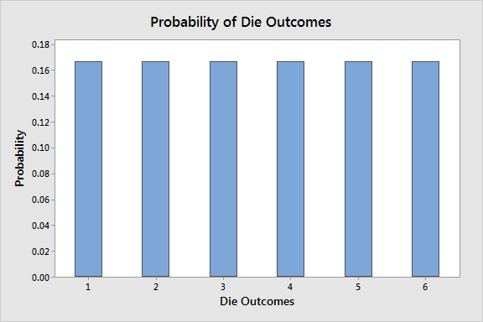
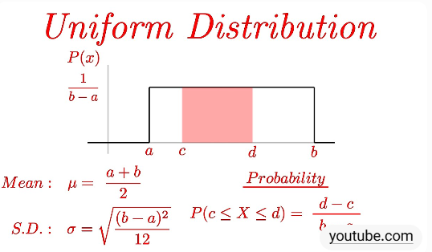
- شکل توزیع یونیفورم به این صورته

- توزیع Poisson یا پواسون : این توزیع زمانی وارد عمل میشود که بخواهیم در یک بازه زمانی یا مکانی مشخص رخ داد یک اتفاق نادر رو مدل کنیم ، برای درک ساده تر از چند مثال از کاربرد های این توزیع استفاده خواهم کرد :
چند مشتری ممکنه تو یک دقیقه بیان؟
چند ایمیل اسپم ممکنه امروز بیاد؟
یک تیم فوتبال معمولا چند گل تو یک بازی میزنه ؟
چند زلزله کوچک در یک ماه رخ میده در ژاپن ؟
به زبان ساده این توزیع میگه اگر یه اتفاق x بار در یک بازه زمانی رخ بده احتمال اینکه k دفعه رخ بده چقدره؟
- پارامتر اصلی پواسون lambda هست یعنی میانگین دفعات اتفاق ها در یک بازه ثابث (λ)
مثل یه مرکز تماس که میانگین ده تماس در ساعت داره پس λ=10
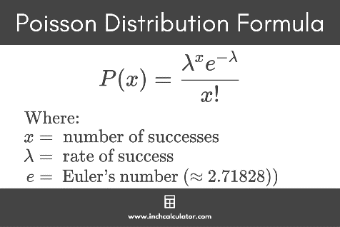
- فرمول این توزیع به این صورته
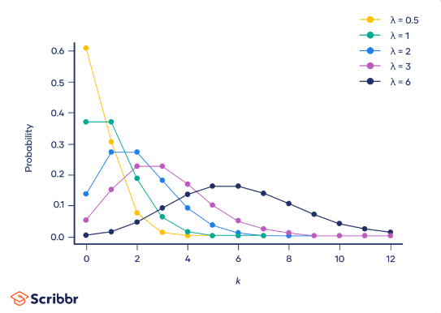
- توزیع exponential: این توزیع یکی از مهم ترین توزیع ها هست و این بار به جای اینکه تعداد رخ داد در یک بازه رو پیش بینی کنیم میتونیم فاصله تا رخ داد بعدی رو پیش بینی کنیم حالا تحت چه شرایطی ؟ اگر اتفاقات با یک نرخ ثابت تصادفی رخ دهند و از توزیع Poisson پیروی کنن فاصله زمانی بینشون هم از exponential پیروی میکنه
مثل فاصله وقوع دو زلزله
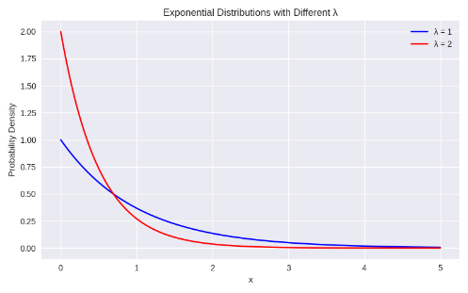
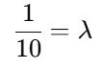
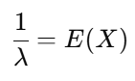
- پارامتر اصلی توزیع exponential همان لامبدا λ هست ؛ نرخ رخ داد در یک بازه زمانی که واحدش تعداد رخ داد هست حالا هر چی این λ بزرگ تر باشد یعنی رویداد ها با سرعت بیشتری رخ میدهد و زمان انتظار کمتر است .
میانگین توزیع نمایی: یعنی اگر میانگین یک تماس در مرکز تماس تلفنی 10 دقیقه است
نرخ لامبدا برابر : خواهد بود .
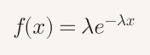
- فرمول چگالی این تابع به این صورته :
اینجا لامبدا سرعت رخ دادن اتفاق هست و ایکس مدت زمانی که انتظار کشیده ایم و e ^- λx
باعث میشود احتمال کم کم کاهش پیدا کند اما این فرمول میخواد چه بگوید ؟ اگرچه مقدار تابع چگالی با افزایش زمان کاهش می‌یابد، اما توزیع نمایی دارای خاصیت بی‌حافظگی است؛ یعنی احتمال رخ دادن رویداد در لحظه بعد، مستقل از زمانی است که تاکنون گذشته است.
- P- value چیست ؟ یک عدد به ما میدهد از 0 تا 1 که اگر فرض صفر درست باشد ، دیدن داده هایی مثل داده های ما یا شدیدتر از آن چقدر بعید است ؟
اما در ابتدا به این بپردازیم که فرض صفر چیست ؟ فرض صفر یا H0 معمولا میگوید هیچ اثری وجود ندارد یا مثلا دارو اثری ندارد یا دو گروه فرقی ندارند حالا p-value کمک میکند بفهمیم آیا داده ها با فرض صفر سازگارند یا نه؟
* در یک جمله میتوان گفت فرض صفر همان پیش فرض است نه لزوما نفی کردن و سعی میکنیم بررسی کنیم که این پیش فرض چقدر درست است
- مثالی از فرض صفر : فرض صفر میگوید " یک سکه سالم احتمال شیر و خط امدن برابر دارد یعنی 50% شیر و 50% خط ؛ حالا فرض کنید 10 بار پشت سر هم خط بیاید که خب این با فرض صفر نمیخواند حالا p-value می سنجد و بررسی میکند که اگر سکه واقعا سالم باشد احتمال اینکه خروجی انقدر عجیب باشد چقدر است؟ اگر احتمالش کم باشد معلوم میشود فرض صفر که میگفت سکه سالم است اشتباه میکند و احتمالا سکه سالم نیست که چنین خروجی های عجیبی تولید میکند .
پس می توان به این نتیجه گیری رسید که p-valueکوچک به معنای آن است که رخ داد ها با فرض صفر همخوانی ندارند و این فرض احتمالا غلط است ؛ ولی اگر p-value بزرگ باشد داده ها با فرض صفر طبیعی هستند
حدی که با آن p-value را بررسی میکنیم:
اگر p < 0.05 فرض صفر را رد می‌کنیم
اگر p ≥ 0.05 داده‌ها برای رد فرض صفر کافی نیست
- ✔ p-value احتمال مشاهده داده‌های فعلی (یا شدیدتر) تحت فرض درست بودن فرض صفر است.
✔ p-value کوچک یعنی داده‌ها با فرض صفر ناسازگارند.
✔ p-value بزرگ یعنی شواهد کافی برای رد فرض صفر وجود ندارد.
✔ آستانه‌ی متداول برای تصمیم‌گیری ۰.۰۵ است.
✔ p-value احتمال درست بودن فرض صفر نیست، بلکه میزان «غیرعادی بودن داده‌ها» نسبت به فرض صفر را نشان می‌دهد.
در نهایت اگر پی ولیو کم بود برداشتی که خواهیم کرد این است که باید به پیش فرض خود شک کنیم اما به این معنی نیست که لزوما مورد نادر کشف شده درست است و اثبات شده .

